BTS BLANC
Optique Physique

Durée : 1h

Pour mesurer l’épaisseur d’une feuille d’aluminium, on réalise le montage suivant :
Une feuille d’aluminium d’épaisseur est placée entre deux lames P₁ et P₂, créant ainsi un coin d’air d’angle . Le dispositif est éclairé par une source à vapeur de mercure, considérée monochromatique (). Une lame séparatrice réfléchit la lumière issue de la source vers le coin d’air et transmet vers la loupe les rayons dédoublés par réflexion sur le coin d’air.

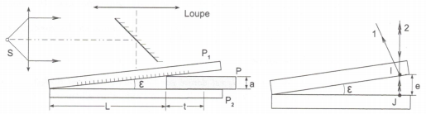

Première partie : Interfrange associé à un coin d’air

- Préciser la surface sur la quelle les interférences sont localisées. Décrire la forme des franges d’interférences.

- Donner l’expression de la différence de marche entre les deux rayons réfléchis (1) et (2) en un point où l’épaisseur du coin d’air est .

- Entre deux franges successives de même nature, préciser quelle est la variation de , en déduire la variation correspondante du coin d’air.

- Sur un interfrange , on considère que la variation d’épaisseur du coin d’air a pour expression .
Montrer que l’expression de l’interfrange est donnée par : .

Deuxième partie : Mesure de l’épaisseur de la feuille d’aluminium

- Exprimer l’angle en fonction de et (rappel : ). En déduire l’expression de l’interfrange en fonction de , et .

- On déplace la feuille d’aluminium d’une distance vers la droite.
L’interfrange augment-t-il ou diminue-t-il ? (Justifier). Exprimer la nouvelle valeur de cet interfrange en fonction de , , et .

- Montrer à partir des résultats précédents que .

- Pour chacune des positions de la feuille, on mesure à l’aide d’une règle graduée placée en P₁, la distance séparant 50 interfranges. Lorsque la feuille est dans sa position d’origine, est après son déplacement de , on mesure .
Calculer les valeurs de et (donner les valeurs à 10⁻³ près en ). En déduire l’épaisseur de la feuille (donner la valeur en ).

